казённое общеобразовательное учреждение
Ханты-Мансийского автономного округа – Югры
«Сургутская школа-детский сад
для обучающихся с ограниченными возможностями здоровья»

Согласовано  Зам.директора по ВВВР  ___________В.А.Гулина  «___»__________2021 г. |  | Утверждено  Врио директора школы  ________Л.Д.Кузьминых  Приказ №______  от «___»________2021г.

Познавательно - оздоровительный
проект
«Хочу расти здоровым»

Разработчики
З.А. Андросова

Сургут, 2021

Паспорт проекта

Название образовательной организации | казённое общеобразовательное учреждение  Ханты-Мансийского автономного округа – Югры  «Сургутская школа-детский сад  для обучающихся с ограниченными возможностями здоровья»
Адрес, телефон | г. Сургут, ул. 30 лет Победы 11/А
Название проекта | Проект «Хочу расти здоровым»
Тип проекта | познавательно - оздоровительный, в рамках дошкольной группы
Сроки реализации проекта | 18.01.2021 – 12.02.2021
Разработчик проекта | З.А. Андросова
Участники реализации проекта | воспитанники разновозрастной группы, воспитатели, родители
Цель проекта | формирование у детей дошкольного возраста активной жизненной позиции, направленной на сохранение и укрепление собственного здоровья.
Задачи проекта | - формировать представление о здоровом образе жизни; - обогащать и закреплять ранее полученные знания о правильном питании, культурно-гигиенических навыках; - развивать физические качества: силу, выносливость, ловкость, координацию движений; - воспитывать желание принимать активное участие в оздоровительно-закаливающих мероприятиях, подвижных играх и физических упражнениях; - воспитывать умения самостоятельно использовать накопленный опыт укрепления и сохранения здоровья.

Содержание проекта

- Актуальность проекта
- Цель и задачи проекта
- Тип проекта
- Участники проекта
- Сроки реализации проекта
- План проведения проекта
- Ожидаемый результат
- Риски при реализации проекта
- Схема расходов
- Литература
- Приложение

Проект «Хочу расти здоровым»

«Я не боюсь ещё и ещё раз повторять:
забота о здоровье ребёнка –
это важнейший труд воспитателя…».
В.А.Сухомлинский

Актуальность

ФГОС дошкольного образования направлен на решение множества задач, одной из них является: охрана и укрепление физического и психического здоровья детей, в том числе их эмоционального благополучия. Если мы научим детей с самого раннего возраста ценить, беречь и укреплять свое здоровье, сами будем личным примером демонстрировать здоровый образ жизни, то только в этом случае можно надеяться, что будущие поколения будут более здоровы и развиты не только личностно, интеллектуально, духовно, но и физически.
В дошкольном возрасте закладывается фундамент здоровья ребенка, происходит его интенсивный рост и развитие, формируются основные движения, осанка, а также необходимые навыки и привычки, приобретаются базовые физические качества, вырабатываются черты характера, без которых невозможен здоровый образ жизни.
Проблема: у детей нашей группы недостаточно сформированы знания о значимости здоровья для жизни человека.

Цель проекта: формировать у детей основы здорового образа жизни, добиваться осознанного выполнения правил здоровьесбережения и ответственного отношения, как к собственному здоровью, так и здоровью окружающих.

Задачи:
- формировать представление о здоровом образе жизни;
- обогащать и закреплять ранее полученные знания о правильном питании, культурно-гигиенических навыках;
- развивать физические качества: силу, выносливость, ловкость, координацию движений;
- воспитывать желание принимать активное участие в оздоровительно-закаливающих мероприятиях, подвижных играх и физических упражнениях;
- воспитывать умения самостоятельно использовать накопленный опыт укрепления и сохранения здоровья.

Тип проекта: познавательно - оздоровительный, в рамках дошкольной группы.

Участники проекта: воспитанники, воспитатели, родители.

Сроки реализации проекта:

- Подготовительный этап – 18.01.2021 – 21.01.2021
- Основой этап – 22.01.2021 -10.02.2021
- Заключительный этап – 11.02.2021 – 12.02.2021

План проведения проекта
№ п/п | Мероприятия | Сроки | Ответственные | Предполагаемый результат
 | Подготовительный этап 18.01.2021 – 21.01.2021
1 | Определение темы Проекта;  - формулировка цели и определение задач. | 18.01 | З.А. Андросова | Определена тема Проекта, сформулированы цели и задачи.
2 | Подборка материала по теме проекта (литература, наглядный материал, дидактические, сюжетные игры). | 19.01 | З.А. Андросова | Подобран материал по теме. Изучена литература.
3 | Составление плана основного этапа Проекта. | 20.01 | З.А. Андросова | Составлен план основного этапа Проекта.  Выявлена проблема.
4 | Работа с родителями:  - беседа с родителями о предстоящей работе. | 21.01 | З.А. Андросова | Ознакомлены и привлечены родители.
 | Основной этап 22.01.2021 – 10.02.2021
5 | Утренняя гимнастика «Здоровью скажем «Да». Рассматривание иллюстраций на тему «Режим дня».  Беседа «Я здоровье берегу».  Коллективная посадка лука.  Работа с родителями:  Консультация «Бережем здоровье с детства». | 22.01  25.01 | З.А. Андросова | Вызван интерес к рассматриванию иллюстраций.  Вызван интерес к  выращиванию лука.
6 | Беседа «У кого что есть? »  Дидактическая игра «Моё тело».  Игра-эксперимент «Гибкость нашего тела». Лепка «Вот такая Маша».  Гимнастика для глаз «Стрекоза».  Работа с родителями  Папка — передвижка «Спортивные упражнения на воздухе зимой». | 26.01 | З.А. Андросова | Закреплены знания у детей о частях тела и их функционировании.  Формируется интерес к собственному телу, путём обнаружения на ощупь позвоночника друг у друга (погладить по спине).  Вызван интерес самостоятельно снимать зрительное напряжение.
7 | Рассматривание иллюстраций «Предметы гигиены».  Исследовательская деятельность «Лаборатория грязных рук».  Массаж лица «Умывалочка»  Упражнение «Холодная водичка» (обливание рук до локтя холодной водой).  Работа с родителями  Изготовление нетрадиционного инвентаря в уголок двигательной активности. | 27.01 | З.А. Андросова | Закреплены знания о назначении предметов гигиены.  Воспитано желание быть чистым и аккуратным. Обучены приемам массажа биологически активных точек.  Дети заинтересовались закаливающим мероприятием после сна.  Изготовлен инвентарь для самостоятельной двигательной активности.
8 | Беседа «Да здравствует мыло душистое».  Просмотр мультфильма «Мойдодыр»  Лепка «Полотенце из жгутиков». Работа с родителями Изготовление «Массажные рукавички». | 28.01 | З.А. Андросова | Познакомлены со свойствами мыла и его разновидностями.  Вызвано у воспитанников желание следить за собой, за чистотой своего тела.  Проявлен интерес к продуктивной деятельности.  Сшиты детям рукавички для самомассажа.
9 | Рассматривание иллюстраций, фотографий о спорте и спортсменах.  Дидактические игры: «Угадай вид спорта», «Спортивное домино».  Работа с родителями  Памятка «Упражнения при профилактике плоскостопия». | 29.01 | З.А. Андросова | Знакомство с различными видами спорта.  Закреплены знания детей о влиянии двигательной  активности на здоровье.  Родители проинформированы об упражнениях при профилактике плоскостопия.
10 | Презентация «Полезные и вредные продукты».  Настольная игра «Полезная и вредная пища».  Коллективная аппликация «Полезно – вредно».  Работа с родителями Консультация «Здоровое питание – здоровый ребенок» | 01.02 | З.А. Андросова | Сформированы представления о здоровой и вредной пище.  Вызван интерес к аппликации.  Родители проинформированы о здоровом питании.
11 | Экскурсия в медицинский кабинет.  Чтение: С.Михалков «Прививка».  Сюжетно ролевые игры: «Поликлиника», «Аптека».  Работа с родителями  Изготовление нестандартного оборудования для профилактики плоскостопия. | 02.02 | З.А. Андросова | Ознакомлены с профессией медработника детского сада (медсестрой). Формируются представления о здоровом образе жизни.  Закреплены представления детей о профессии работников поликлиники, аптеки.  Изготовлено оборудование.
12 | Просмотр мультфильма «Королева Зубная щётка».  Рассматривание схемы «Как правильно чистить зубы». Чтение А.Анпилов «Зубки заболели». Аппликация «Зубная щётка». Работа с родителями Буклет «Как правильно чистить зубы». | 03.02  04.02 | З.А. Андросова | Расширены знания детей о гигиене полости рта.  Вызван интерес к продуктивной деятельности.  Родители проинформированы «Как правильно чистить зубы».
13. | Подвижные игры:  «У медведя во бору», «Лошадки», «Зайцы и волк», «Веселые соревнования». Дидактическая игра «Чтобы быть здоровым, я буду…»  Оформление стенгазеты «Любим спортом заниматься».  Работа с родителями:  Консультация «Прогулка на свежем воздухе». | 05.02 | З.А. Андросова | Закреплены знания детей о ведении здорового образа жизни.  Формировать интерес у детей к физической культуре и спорту.  Выпущена газета «Любим спортом заниматься».
14. | Рассматривание иллюстраций по теме «Витамины».  Опыты и эксперименты «Угадай на вкус» (5-6 фруктов, овощей)  Пальчиковые игры: «Фруктовая ладошка», «Овощи». Игра «Собери овощи в корзинку». Раскрашивание картинок «Овощи», «Фрукты». Сюжетно – ролевая игра «Овощной магазин». | 08.02  09.02 | З.А. Андросова | Дано представление о витаминах и их содержании в продуктах; вызвать желание заботиться о своем здоровье.  Развивается мелкая моторика рук, координация речи с движением.  Закреплена классификация овощей и фруктов.
15. | Наблюдение за ростом лука - зелени.  Свободная деятельность в уголке двигательной активности с использованием спортивного и нетрадиционного оборудования.  Работа с родителями  Памятка «Лук от семи недуг» | 10.02 | З.А. Андросова | Дети замечают изменения, которые  происходят у прорастающих луковиц.  Подготовлена памятка для родителей.
Заключительный этап 11.02.2021 -12.02.2021
16 | Оформление фотоколлажа «В страну здоровья». | 11.02 | З.А. Андросова | Фотоколлаж «В страну здоровья».
17 | Оформление презентации проекта «Хочу расти здоровым». | 12.02 | З.А. Андросова | Презентация проекта «Хочу расти здоровым».

Ожидаемые результаты

Дети:
- проявляют интерес к двигательной активности, понимают значение движений в жизни человека;
- выполняют самостоятельно навыки самообслуживания, гигиенические процедуры (умываются, чистят зубы и т.д.);
- соблюдают правила бережного отношения к своему здоровью (едят только мытые овощи и фрукты, моют руки с мылом, т.д.);
- проявляют интерес к себе (рассматривают свои фотографии в разных возрастах и ситуациях), рассказывают о себе, своем внешнем виде;
- осознают значение безопасного для здоровья поведения;
- повышают речевую активность, активизируют словарь.
Педагоги:
- владеют эффективными методами и приёмами по формированию основ здорового образа жизни в работе с детьми;
- используют здоровьесберегающие технологии в образовательном процессе.
Родители:
- повышают заинтересованность в ведении здорового образа жизни своего и ребёнка.
- организовывают активный досуг для сохранения и укрепления здоровья детей в семье.

Риски и меры по их устранению

Риски | Меры по их устранению
1. Отсутствие незаинтересованности участия в проекте. | Применение здоровьесберегающих технологий.
2. Уровень готовности воспитанников к самостоятельному выполнению двигательной деятельности. | Реализация проекта осуществляется в совместной деятельности и индивидуальной работе с учетом интересов воспитанников.
3. Не принятия идеи родителями. | Провести предварительную работу с родителями о данном мероприятии.

Смета расходов денежных средств в рамках реализации проекта
«Хочу расти здоровым»

№ п/п | Направление расходования средств | Количество | Стоимость | Сумма средств
1 | Лук | 4 шт. | 10 руб.
2 | Стаканчики | 6 шт. | 36 руб.
3 | Клей | 5 шт. | 150 руб.
4 | Массажные мячи | 4 шт. | 200 руб.
 | Итоги |  |  | 346 руб.

По итогам проекта у детей значительно повысился уровень знаний в области здорового образа жизни, изменилось отношение к своему здоровью и здоровью окружающих, повысилась выносливость, развились физические качества, дети стали более активными, подвижными, строгими в соблюдении правил гигиены. В процессе наблюдений выяснилось, что дети осознанно стали относиться к укреплению своего здоровья. У родителей появилось понимание того, что очень важным фактором формирования здорового образа жизни у детей является пример взрослого. На консультациях с родителями учили оценивать здоровье ребенка, советовали литературу, брошюры. Для родителей был оформлен уголок «Мы за здоровый образ жизни». Просветительская работа среди родителей в рамках проекта дала положительные результаты.
Таким образом, мы пришла к выводу, что если: правильно организовать развивающую среду, учитывать возрастные особенности детей, привлекать к сотрудничеству родителей, в системе работать по формированию здорового образа жизни детей – это способствует укреплению здоровья детей, формирует представление о здоровье как о ценности, воспитывает полезные привычки и навыки здорового образа жизни.

Список используемых источников

1. Козлова, В. Рациональная пирамида / В. Козлова // Будь здоров. - 2010. - № 8. - С. 5-10. Диетология, здоровое питание.
2. Коробков А.В., Головин В.А., Масляков В.А. Физическое воспитание. М.: Высш. школа, 1983г.
3. Лисицин Ю.П., Полунин И.В. Здоровый образ жизни ребенка. М., 1984. - 380 с.
4. Маркова В. Здоровый образ жизни студентов М., 1998 г.
5. Поздняков, А. На зарядку становись! / А. Поздняков // Труд. - 2010. - № 128. - С. 4. 2011 год - год спорта и здорового образа жизни.
6. Положение молодёжи в России: аналитический доклад// М.: Издательский комплекс «Машмир», 2005. -- 168 с.
7. Синягина Н. Ю., Кузнецова И. В. Здоровье как образ жизни// Н. Ю. Синягина, И. В. Кузнецова//Здоровье всех от А до Я. - 2007. - №2. - С.41-47.

Приложение

НОД «Фрукты»
Задачи:
Коррекционно – образовательные:
- уточнить представления детей о фруктах. Учить различать по внешнему виду 2-3 вида (яблоко, груша, слива, апельсин), познакомить со вкусовыми качествами, цветом, формой.
-формировать навык глобального чтения табличек, закрепить ранее пройденного материала;
-формировать и развивать у слабослышащих дошкольников навыков восприятия (на слухо - зрительной и слуховой основе) и воспроизведения устной речи.
- развивать слуховое восприятие детей с нарушенным слухом.
Коррекционно-развивающие:
-развивать мелкую и общую моторику;
- развивать тактильные ощущения.
Коррекционно-воспитательные:
- воспитывать эмоциональную отзывчивость, умение управлять своими чувствами;
-развивать навыки взаимодействия детей друг с другом. Словарь:
Яблоко, груша, банан, апельсин.
Что это?
Дай….
На….
Материал: таблички, натуральные фрукты, сырые, вареные, целые и измельчённые и фрукты; муляжи, картинки; блюда из овощей и фруктов; две корзины (сад и огород), волшебный сундучок, маски овощей и фруктов, раскраски, цветные карандаши.
Игры: «Чудесный мешочек», «Угадай, что это?».
Психоэмоциональный настрой.
Структура занятия:
1.Организационное начало занятия (приветствие, слуховая перекличка).
2.Дыхательные и голосовые упражнения с элементами фонетической ритмики.
3.Работа над темой
4.Игра «Угадай: что там?»
5.Физкультминутка.
6.Раскрась овощ или фрукт.
7.Организационное окончание занятия.
1.Вводная часть.
*Организационный момент. Подготовка к занятию.
-Привет!
-Как тебя зовут?
Воспитатель: будем говорить.
*Педагог повторяет с детьми названия овощей и фруктов.
*Дети называют овощи и фрукты, нарисованные на картинке.
На доске две корзины: сад и огород;
Педагог предлагает ребёнку взять и положить овощи и фрукты (картинки) в корзины: «Положи».
*Игра: «Угадай, что там?»
Будем играть»
В сундучке овощи и фрукты:
«Угадай?» «Что там?»
-Что это?
-Дети на ощупь определяют фрукт или овощ и называют его.
*Физкультминутка.
Музыкальная игра
-будем танцевать
-встаньте в круг
Педагог произносит имя ребёнка и тот, услышав, выходит в круг и танцует под музыку, а остальные дети повторяют движения за ним.
Дети одевают маски овощей и фруктов и идут по кругу, останавливаются.
*Раскрась овощ или фрукт.
-будем раскрашивать
-попроси: «Дай, пожалуйста, бумагу».
Дети садятся за парты (на партах находятся цветные карандаши).
Воспитатель хвалит детей индивидуально каждого «Молодец!» и сразу всех вместе «Молодцы!»
Заключительная часть.
-Что мы делали?
-говорили, играли, бегали.

Лепка «Вот такая Маша»
Задачи занятия:
-Образовательные:
1. Формировать у ребят познавательный интерес, умение наблюдать и использовать свои наблюдения в практической деятельности.
2. Закреплять у ребят умение использовать в работе изображения туловища человека в виде конуса (морковка), руки (жгутики), голова (шар).
3. Закреплять у детей навыки лепки: отщипывание, скатывание, расплющивание.
-Развивающие:
1. Развивать у ребят образное мышление, умение создавать знакомый образ с опорой на жизненный опыт детей (художественное слово, иллюстрации, демонстрация куклы, мультфильм).
2. Способствовать развитию у детей мелкой моторики рук.
3. Способствовать развитию художественного вкуса, творческих способностей обучающихся.
-Воспитательные:
1. Воспитывать у детей усидчивость, внимание, аккуратность, настойчивость в достижении поставленной цели.
2. Использовать работу в качестве подарка - игрушки как источник радости не только для автора, но и окружающих его людей.
Словарь: голова, руки, туловище, лицо, ноги.
Оборудование и материалы:
-Демонстрационные:
-кукла Маша, иллюстрации с изображением Маши, набор магнитов
-Раздаточные:
-набор пластилина «Гамма» 18 цветов, набор стеков, влажные салфетки
Организационный момент
Дети становятся в круг
Доброе утро глазки вы проснулись? (погладили глазки)
Доброе утро ушки вы проснулись? (погладили наши ушки)
Доброе утро ручки вы проснулись? (погладили похлопали наши ручки)
Доброе утро ножки вы проснулись? (потопали наши ножки)
Доброе утро солнышко я проснулся! (тянемся к солнышку).
И дети проходят садятся в импровизированный кинотеатр на стульчики.
1 этап. Определение и название цели лепки.
Ребята, пришло письмо. Давайте прочитаем его? И узнаем от кого оно.
«Здравствуйте, ребята! Скоро наступит зима и я лягу спать до весны. А моей подружке без меня будет скучно и не весело. У меня будет к вам маленькая просьба. Сделайте ей пожалуйста сюрприз, чтобы она сразу поняла, что про не забыли, что про неё помнят и любят.»
-Ребята, как вы думаете кто нам написал это письмо (мишка)
-О ком так заботится мишка (о Маше)
- А давайте слепим из пластилина Машу.
- А чтобы нам вспомнить как наша Маша выглядит, давайте посмотрим картинки Маши из любимого мультфильма)
Физкультминутка «Маша растеряша» 2 этап. Рассматривание натуры.
На доске картинка Маша
- Что у Маши есть: С ледяной горы большой
Быстро катится мишутка
Согревает хорошо
Нашу Машу (шубка)
Маша любит помечтать
Когда в небе синева…
А для этого нужна
Нашей Маше …. (голова)
Маша ягодки берёт
По две, по три штучки.
А для этого нужны
Нашей Маше. (ручки)
Маша весело бежит
К речке по дорожке.
А для этого нужны
Нашей Маше. (ножки)
Маша смотрит на кота,
На картинки-сказки.
А для этого нужны
Нашей Маше. (глазки)
3 этап. Показать какие технические приёмы использовать.
Рассматриваем на примере сделанной воспитателем Маши.
-Ребята, посмотрите, как мы будем с вами лепить Машу.
Берём большой кусочек и лепим из него туловище как морковка.
Голова как шар. Руки делаем из жгутика. Лицо делаем стекой.
А дальше приступаем к украшению головы и длинного пальто. Делаем белый воротник. На голове шапочку с белым помпоном.
4 этап. Выполнение работы детьми. Под проговаривание действий со стороны воспитателя.
5 этап. Анализ работ.
6 этап. Обыгрывание -Ребята, давайте с фотографируем наши работы и пошлём Маше по почте фотографию. Работы поставим на выставку, чтобы наши родители тоже полюбовались ими. Проходим в наш кинотеатр и посмотрим наш любимый мультфильм «Маша и Медведь».

Беседа «Даздравствует мыло душистое!»
Цель: Уточнить представления детей о здоровом образе жизни, о вредных микробах, живущих на грязных руках.
Воспитывать самостоятельность в соблюдении личной гигиены рук.
Формировать положительное отношение к здоровому образу жизни.

Ход занятия
Ребята, сегодня у нас очень интересный разговор. Вы слышите и дома, и в садике несколько раз в день следующие слова: «Идем мыть руки!», «Ты вымыл руки?», «Мой руки с мылом!»Вот у Любы возник вопрос: «Зачем их мыть? Они и так чистые!» Что бы ответили ей? (Ответы детей)
Посмотрите внимательно на свои руки, вы что-то замечаете? (Ответы детей) Нам кажется, что у нас совершенно чистые руки, но это не так. Мы уже сегодня трогали разные предметы, брались за дверные ручки, рисовали карандашами, а ведь это не стерильные, то есть абсолютно чистые, вещи, на них могут быть опасные микробы, которые могу вызвать болезни, которые так и называются «болезни грязных рук». «Что такое микробы? Где они? Мы их не видим!» - скажете вы. Действительно, они очень – очень маленькие и совсем не видны простым глазом, их можно увидеть только под микроскопом.
Мельче комаров и мошек в много-много тысяч раз
Тьма невидимых микробов на руках живет у нас.
Если грязными руками кушать или трогать рот,
Непременно от микробов сильно заболит живот.
Там, где грязь, живут микробы, мелкие, не увидать.
Их, микробов, очень много, невозможно сосчитать.
Давайте проведем эксперимент. Влажной салфеткой очень хорошо протрем наши, казалось бы, чистые руки и посмотрим, действительно ли они чистые. (Протереть руки, рассмотреть салфетки) Что вы видите? (Ответы детей) А сейчас мы пойдем и хорошо с мылом вымоем руки. (Повторить эксперимент с салфеткой) Что вы заметили? (Ответы детей, делаем вывод)
Руки с мылом надо мыть, чтоб здоровенькими быть!
От простой воды и мыла у микробов тают силы!
А сейчас составим правило гигиены рук, а помогут нам картинки. (тарелка с едой, кошка и собака, прогулка, туалет)
После улицы, прогулки, перед вкусною едой,
Посещеньем туалета руки ты всегда помой!
Пальчиковая гимнастика:
Руки моем с детским мылом,
Чтобы быть всегда красивым.
Каждый пальчик обмываем,
Полотенцем вытираем.
Если чаще руки мыть,
Разным микробам на них не жить!
Итог занятия.
Беседа «Я здоровье берегу!»
Цель: Приобщение детей к здоровому образу жизни.
Задачи:
1.Обучающие:
- учить детей самостоятельно следить за своим здоровьем;
2.Развивающие:
- развивать разговорную речь детей;
- закреплять знания детей о предметах личной гигиены: расчёска, мыло, полотенце, зубная щётка, мочалка, носовой платок и навыках их использования;
3.Воспитательные:
- воспитывать у детей желание заботиться о своем здоровье.
Материал и оборудование:
«Волшебный» сундучок с предметами личной гигиены, картинки с изображением продуктов питания.
Словарь: мыло, расческа, мочалка, зубная паста, полотенце.
Предварительная работа:
Беседы о здоровье; просмотр презентаций, иллюстративного материала;
Чтение сказки К. Чуковского «Мойдодыр», «Доктор Айболит»
Сюжетно-ролевые игры: «Семья», «Больница», «Поликлиника», «Магазин»
Ход:
- Ребята, сегодня мы с вами поговорим о здоровье. А почему вы хотите быть здоровыми? Как вы думаете, что такое здоровье?
- Здоровье – это сила, красота, когда настроение хорошее и всё получается. А что нужно делать, чтобы укреплять своё здоровье?
- Правильно. Заниматься физкультурой, делать зарядку, закаляться, правильно питаться, соблюдать режим дня, следить за чистотой, употреблять в пищу витамины.
Пальчиковая гимнастика «Пальчики».
Этот пальчик хочет спать, (загибать пальцы)
Этот пальчик лег в кровать,
Этот пальчик чуть вздремнул,
Этот пальчик уж уснул,
Этот пальчик крепко спит, (ладони «лодочкой» и под щеку)
Никто больше не шумит.
- Тс-с-с.
Ребята, почтальон и принес письмо от Доктора Айболита. Давайте прочтем, что же он нам написал в письме. ( «Дорогие ребята! Я оставил вам «Волшебный» сундучок, в нём лежат нужные для здоровья предметы, чтобы их увидеть – отгадайте мои загадки. Желаю удачи. До свидания, доктор Айболит».
Дидактическая игра «Отгадай загадку»
1. Ускользает, как живое,
Но не выпущу его я.
Белой пеной пенится,
Руки мыть не ленится. (Мыло)
2. Хожу - брожу не по лесам,
А по усам, по волосам.
И зубы у меня длинней,
Чем у волков, у медведей. (Расческа)
3. Там, где губка не осилит,
Не домоет, не домылит,
На себя я труд беру,
Пятки, локти с мылом тру,
И коленки оттираю, ничего не забываю. (Мочалка)
4. Пластмассовая спинка,
Жесткая щетинка,
С зубной пастой дружит,
Нам усердно служит. (Зубная щетка)
5. Вытираю я, стараюсь,
После ванной паренька.
Все намокло, все измялось –
Нет сухого уголка. (Полотенце)
- Это предметы личной гигиены. Они помогут вам быть всегда чистыми, опрятными.
- Ребята, вы отлично справились с заданиями. Чтобы быть здоровым, нужно не только быть чистым и опрятным, но нужно еще быть закаленным. А мы с вами как закаливаемся?
Ходим босиком по дорожкам здоровья, гуляем на улице, и т. д. Чтобы быть здоровым надо правильно питаться. Это значит как?
- Правильно, нужно кушать полезные продукты. Назовите, какие продукты полезные, а какие вредные для здоровья человека. Я предлагаю вам сейчас пойти в магазин и купить продукты.
Дидактическая игра "Полезно-вредно".
(Дети выбирают картинки с изображением продуктов, а воспитатель проводит анализ покупок) .
Кушать овощи и фрукты,
Рыбу, молокопродукты -
Вот полезная еда,
Витаминами полна!
- Ребята, вы хорошо занимались. О чём мы сегодня говорили?
Если хочешь быть здоровым,
Обойтись без докторов –
Закаляйся, умывайся,
И почаще улыбайся!

Картотека «Игровой Массаж»
1.Массаж пальцев «Умывание»
Поочередно массируют каждый палец. Затем энергично растирают ладони и кисти рук.
Знаем, знаем- да-да –да,
Где ты прячешься, вода!
Выходи, водица,
Мы пришли умыться!
Лейся на ладошку
По- нем- нож- ку.
Нет, не понемножку-
Посмелей!
Будет умываться веселей
2.Массаж лица «Воробей»
Сел на ветку воробей Обеими ладонями проводят
И качается на ней. от бровей до подбородка и
Раз – два- три – четыре- пять- обратно вверх (не слишком
надавливая)
Массируют височные
Неохота улетать. впадины большими
пальцами правой и левой
руки, совершая вращаельные
движения.
3.Массаж носа «Улитки»
От крылечка до калитки Трут указательные пальцы,
Три часа ползут улитки массируют ноздри сверху вниз
Три часа ползли подружки, и снизу вверх 10- 12 раз
На себе таща избушки.
Массаж повышает иммунитет к заболеванию верхних дыхательных путей.
4.Массаж спины «Свинки»
Как на пишущей машинке
Две хорошенькие свинки
Все постукивают,
Все похрюкивают:
Туки- туки- туки- тук!
Хрюки- хрюки- хрюки- хрюк!
дети встают друг за другом «паровозиком» и похлопывают ладонями по спине впереди стоящего ребенка, на повторение потешки поворачиваются на 180 градусов и поколачивают кулачками, затем постукивают пальчиками и поглаживают ладонями
5.Упражнение на осанку «Зайчик»
Посмотри, как зайка встал,
Как головку он поднял.
Шейкой, спинкой потянулся
И назад слегка прогнулся.
Лапка на шейке, лапка на спинке.
Пряменький зайка, как на картинке!
Посмотри-ка на себя!
Вот он я! Какой он- я?
Дети выполняют движения в соответствии с текстом.
6.Массаж биологически активных зон
«Вышел зайчик погулять»
для профилактики простудных заболеваний
Раз, два, три, четыре, пять- приставляют ладони ко лбу
Вышел зайчик погулять. пальцы выпрямлены и прижаты
друг к другу («козырек»), и
растирают лоб
Вдруг охотник выбегает, кулачками массируют крылья
Прямо в зайчика стреляет. носа.
Но охотник не попал, Всей ладонью растирают уши.
Серый зайчик убежал.
7.Массаж лица «Умывалочка»
Надо, надо нам помыться. хлопают в ладоши
Где тут чистая водица? Показывают руки то вверх ладоня
ми, то тыльной стороной.
Кран откроем- ш- ш- ш.. делают вращательное движение
кистями («открывают кран»).
Ручки моем – ш- ш- ш-… растирают ладони друг о друга.
Щечки, шейку мы потрем энергично поглаживают щеки
и шею движениями сверху вниз.
И водичкой обольем. мягко поглаживают ладонями
лицо от лба к подбородку
8.Массаж биологически активных зон «Неболейка»
для профилактики простудных заболеваний
Чтобы горло не болело, поглаживают ладонями шею
Мы его погладим смело. мягкими движениями сверху
вниз.
Чтоб не кашлять, не чихать, указательными пальцами
Надо носик растирать. растирают крылья носа.
Лоб мы тоже разотрем, прикладывают ко лбу ладони
Ладошку держим козырьком. «козырьком» и расти
рают крылья носа
«Вилку» пальчиками сделай, раздвигают указательный
Массируй ушки ты умело. и средний пальцы и растирают
точки перед и за ушами.
Знаем, знаем- да- да- да!- Потирают ладони друг о друга.
Нам простуда не страшна!
9.Массаж спины «Суп»
дети встают друг за другом, кладут ладони на спину впереди стоящего ребенка.
Чики- чики- чики-ща! Похлопывают ладонями.
Вот капустка для борща.
Покрошу картошки, Постукивают ребрами ладоней.
Свеколки, морковки,
Полголовки лучку Поколачивают кулачками.
Да зубок чесночку.
Чики- чок, чики- чок- Поглаживают ладонями.
И готов борщичок.
10.Массаж ушей «Тили- бом»
Тили- тили, тили- бом! загибают вперед ушные раковины
и отпускают их так, чтобы ощутит хлопок.
Сбил сосну зайчишка лбом. Оттягивают мочки вниз и в стороны.
Жалко мне зайчишку: Массажируют козелок.
Носит зайка шишку. массаж вершины завитка.
Поскорее сбегай в лес, Растирают ладонями уши.
Сделай заиньке компресс! Поглаживают уши ладошками.

Игра «Собери овощи в корзинку»
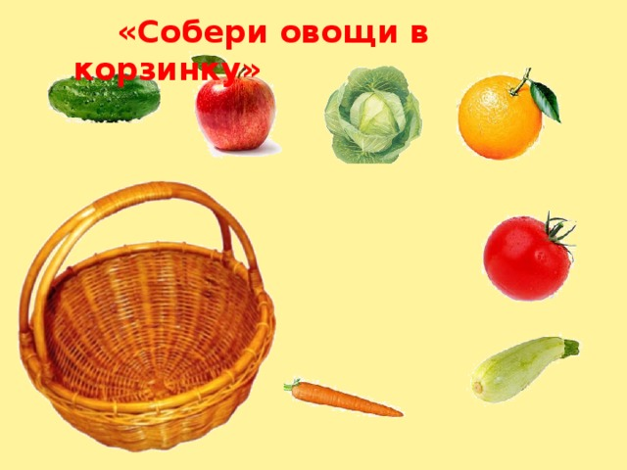
Игра «Положи фрукты в вазу»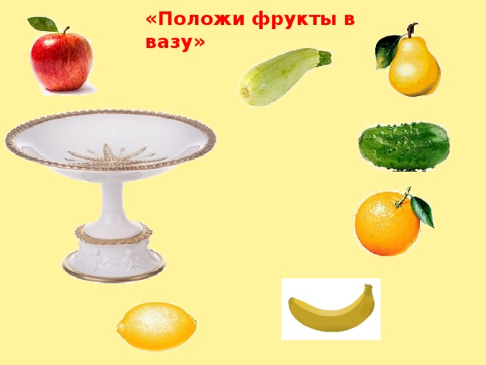

Пальчиковая гимнастика в стихах с применением су – джок шариком

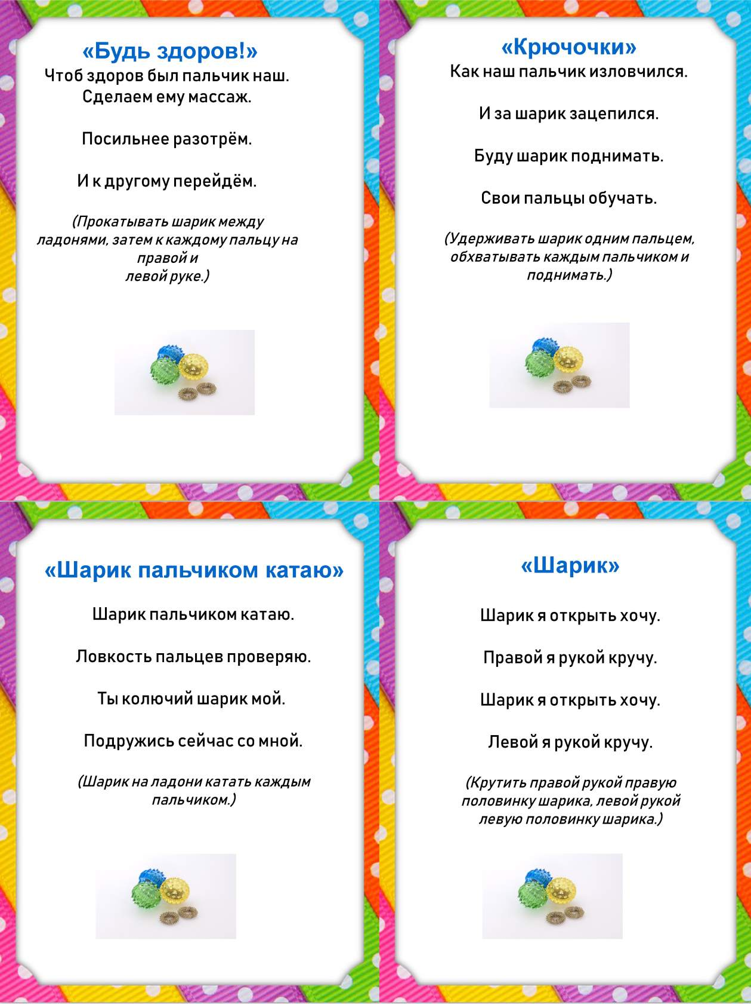

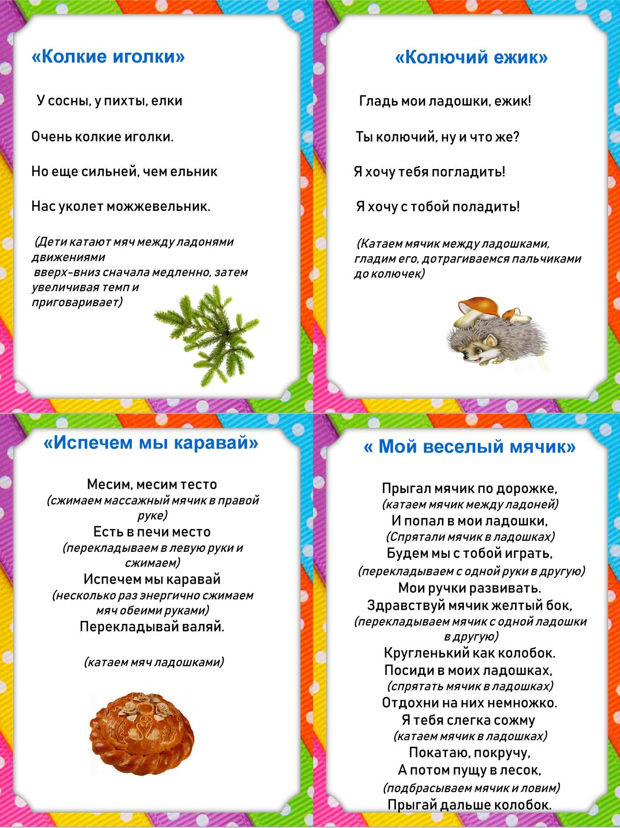

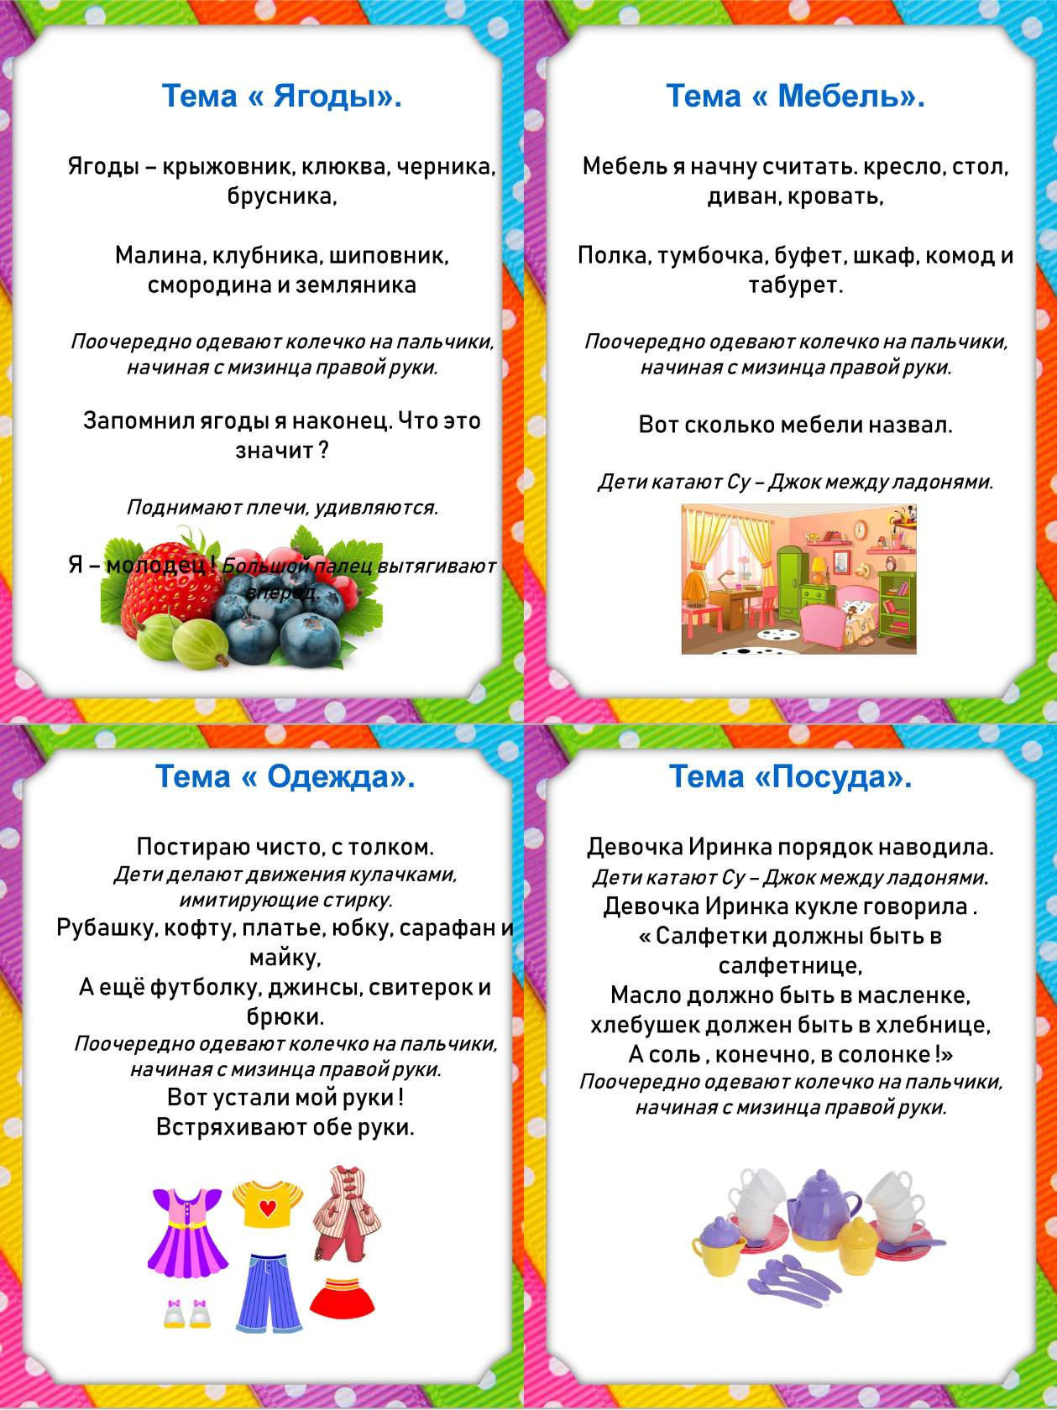

Работа с родителями

Анкета для родителей «О здоровье всерьёз!»

1. Вы занимаетесь физкультурой и спортом?

а) постоянно; б) часто; в) очень редко; г) не занимаюсь.

2. Часто ли болеет ваш ребенок?
а) часто б) редко в) не болеет

3. На что на Ваш взгляд, должны семья и детский сад обращать внимание, заботясь о здоровье и физической культуре ребенка:
а) соблюдение режима; б) рациональное питание; в) полноценный сон;
г) достаточное пребывание на свежем воздухе; д) здоровая гигиеническая среда;
е) благоприятная психологическая атмосфера; ж) наличие спортивных и детских площадок; з) физкультурные занятия; и) закаливающие мероприятия.

4. Какие закаливающие процедуры наиболее применимы для Вашего ребенка:
а) облегченная форма одежды на прогулке; б) облегченная одежда в группе;
в) обливание ног водой контрастной температуры; г) хождение босиком;
д) систематическое проветривание помещений группы; е) прогулка в любую погоду;
ж) полоскание горла водой комнатной температуры;
з) умывание лица, шеи, рук до локтя водой комнатной температуры.

5. Есть ли в Вашем доме спортивные снаряды? а) да; б) нет.
Если есть, то какие? ________________________________________________

6. Делаете ли Вы с ребёнком дома утреннюю гимнастику? а) да; б) нерегулярно; в) нет.

7. Считаете ли Вы питание Вашей семьи рациональным? а) да; б) отчасти; в) нет;

8. Установлен ли для Вашего ребёнка режим дня? а) да; б) нет.

9. Вы прививаете здоровый образ жизни своим детям? а) да; б) отчасти; в) нет;

10. Знаете ли Вы, как укреплять здоровье ребенка дома? а) да б) нет в) частично.

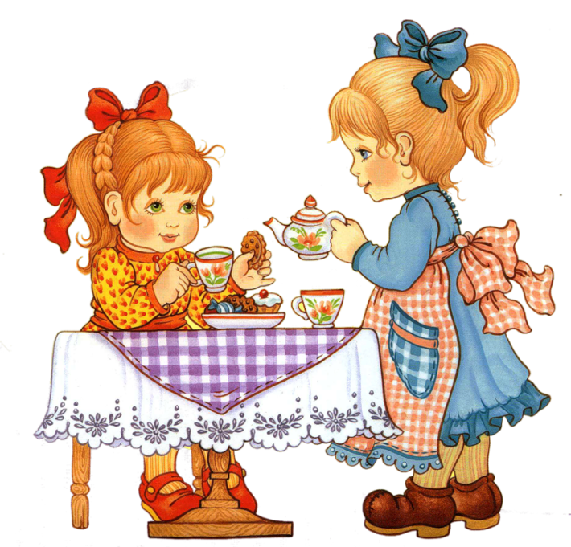
Консультация для родителей

«Здоровое питание – здоровый ребенок»

Общеизвестный факт, чтобы питание приносило пользу, оно должно быть сбалансированным, здоровым и съеденным с удовольствием! Когда дело касается детей, здоровая пища – вопрос особенно острый.
Все родители знают о пользе и вреде продуктов, аллергических реакциях, но не каждая мама действительно ответственно выбирает продукты для ребенка. В нашем государстве очень строгий подход к питанию в детских учреждениях. Для него установлены соответствующие нормы. Приходя в детский сад, каждый родитель может увидеть меню и нормы питания, а о вкусовых качествах лучше спросить у детей. Конечно, не все блюда нравятся. Про кашу, кисель (и мало ли что еще) ребенок, может сказать «фу». Это понятно, невозможно удовлетворить все пристрастия детей. Много зависит, как питается ребенок в семье.
Кормят ли его с ложки или балуют любимыми шоколадками вместо полноценной пищи. Все реже увидишь маму, купившую кефир, ряженку для своего ребенка – зачем, когда есть йогурт. И тем более мам, которые сварили бы компот из сухофруктов – зачем, когда есть соки, фанты и кока – колы. А когда приходит ребенок в детский сад, начинаются проблемы – я такой компот не пью, такую рыбу не ем, котлеты не люблю. А сосиску я буду! А детские сады, в свою очередь, хотят обеспечить ребенка полноценным питанием – натуральным, правильным. Поэтому в рационе у детей есть и творог, и рыба, и мясо, и капуста, и печень, и просто кефир с ряженкой. Подавая детям блюда на стол, мы стараемся рассказать о пользе этого продукта. Чаще всего дети, глядя друг на друга, с удовольствием едят суп, запеканки и омлеты.
Вспомните детство – такие суфле и запеканки не всегда дома приготовят. Ребенок должен получать достаточное количество питательных веществ, которые обеспечат его потребности в энергии и основных компонентах (белки, жиры, углеводы, минералы, микроэлементы, витамины). Пища должна быть разнообразной, сбалансированной и содержать необходимое соотношение компонентов питания. Питание должно опережающее сопровождать все процессы роста и развития организма ребёнка, другими словами, подрастая, ребёнок не должен испытывать нехватку пищи и питательных веществ.
Меню детского сада по установленным нормам имеет тщательно просчитанную энергетическую ценность. Например, дневная норма для ребенка младше трех лет составляет 1540 ккал, а старше трех лет – 1900 ккал. Именно, исходя из этих цифр, и подбирается меню в детском саду. Первым делом в детском саду ваш малыш получит завтрак - иногда это молочная каша, бутерброд со сливочным маслом и сыром, чай или какао.
Чуть позже по распорядку следует второй завтрак, на который обычно дают либо фруктовый сок, либо фрукт или кисло - молочный продукт. Обед – самая важная трапеза, которая состоит из полноценного первого, второго с гарниром, салата из овощей, ну и, конечно, сок или компот в качестве третьего. После сна детки обычно полдничают – чаще всего на полдник в саду дают блюда из творога, вкусные булочки или пирожки, чай. В каждом дошкольном учреждении детей кормят полноценно и качественно. Важно отметить одно из правил, согласно которому детей не могут кормить одним и тем же блюдом чаще, чем один раз в двадцать дней.
Вот почему рацион детей в детском саду довольно разнообразен. Организация питания в детском саду должна сочетаться с правильным питанием ребёнка в семье. Нужно стремиться. Чтобы домашнее питание дополняло рацион детского сада. С этой целью родители должны знакомиться с меню, ежедневно вывешиваемое в группах. Поэтому на ужин лучше предлагать те продукты и блюда, которые ребенок не получал в детском саду, а в выходные и праздники его рацион лучше приблизить к садовскому.
Помните! Дети очень внимательны, они все видят и слышат. Следите за своими репликами о пище. О пище можно говорить только хорошо. Во время еды все должно быть сосредоточено на этом процессе, для ребенка это довольно - таки сложное дело. Приятного аппетита!!!

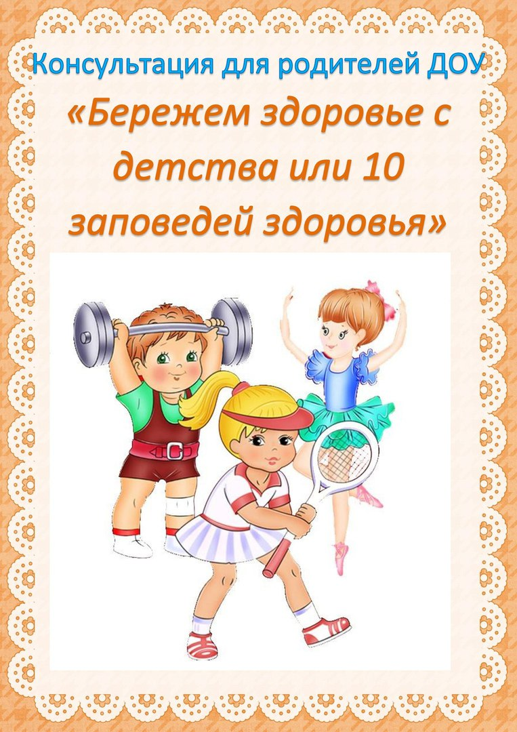

Совет 1. Старайтесь активно участвовать в оздоровлении своего ребенка. Не только рассказывайте ему, что нужно делать, чтобы не болеть, но и личным примером показывайте полезность для здоровья выполнения правил личной гигиены, утренней зарядки, закаливания, правильного питания.
Совет 2. Научите ребенка неукоснительно соблюдать гигиенические требования к чистоте тела, белья, одежды, жилища.
Совет 3. Приучайте ребенка строить свой день, чередуя труд и отдых. Ничто так не вредит нервной системе ребенка, как отсутствие режима дня. Ритм жизни, предусматривающий занятия физическими упражнениями и спортом, прогулки и игры на свежем воздухе, а также полноценное питание и крепкий сон — лучшая профилактика утомления и болезней.
Совет 4. Современные дети много общаются с телевидением и компьютером. Но чрезмерное общение может привести к ухудшению зрения ребёнка, а также отрицательно сказаться на его психическом здоровье. Особенно это опасно для застенчивых детей. Детям 3-4 лет не стоит сидеть за компьютером больше 20 минут, детям 6-7 лет – 30 минут.
Совет 5. Научите ребенка правильно пользоваться естественными оздоровительными факторами — солнцем, воздухом и водой. Воспитывайте у ребенка стремление и привычку к закаливанию организма.
Совет 6. Помните, что в движении — жизнь. Занимайтесь вместе с ребенком спортом, больше гуляйте, играйте на свежем воздухе. Здоровый образ жизни, культивируемый в семье, — это залог здоровья ребенка.
Совет 7. Организуйте ребенку правильное питание и воспитывайте положительное отношение к соблюдению режима питания. Ребенок должен знать, какие продукты полезны, а какие вредны для здоровья.
Совет 8.Научите ребенка элементарным правилам профилактики инфекционных заболеваний: держаться подальше от тех, кто кашляет и чихает; не пользоваться чужой посудой или зубной щеткой; не надевать обувь или головные уборы других детей. Если ребенок болен сам, чихает и кашляет, он должен знать, что надо прикрывать рот и нос маской или платком, не играть с друзьями, выполнять назначения врача.
Совет 9. Познакомьте ребенка с правилами безопасного поведения в доме, улице, на отдыхе и учите его выполнять эти правила, чтобы избегать ситуаций, опасных для жизни.
Совет 10. Читайте научно-популярную литературу о возрастных и индивидуальных особенностях развития ребенка, о том, как научить его укреплять свое здоровье.

